Ex06. Правила декомпозиции – Активности дня
1. Активности дня
1. Проснуться / умыться / сделать зарядку
2. Приготовить завтрак / позавтракать
3. Проверить список дел / отчеты по тренировкам подопечных
4. Потренироваться в зале
5. Доехать в кампус
6. Учиться в кампусе / делать задания
7. Доехать домой / зайти в магазин
8. Приготовить обед на завтра / ужин на сегодня
9. Ужинать с мужем / смотреть сериал
10. Читать книгу / подготовиться ко сну

2. Цели декомпозиции
Цель | Пользователь | Потребность
1. Баланс учебы / работы / бытовых дел | Я сама | Увидеть, как реально распределено время между тренерством, учебой и бытом, чтобы скорректировать график и не выгорать.
2. Показать роли, которые меняются в течение дня | Я сама | Осознать многогранность жизни, как много ролей проживаются за один день, понять, что можно улучшить или поменять, чтобы более полно проживать свою жизнь.

3. Событийная декомпозиция (по цели 1)
Строится на цели 1 – баланс учебы, работы и бытовых дел, так как события идут по времени, и именно временная последовательность позволяет увидеть распределение нагрузки в течение дня
Критерии уровней
Уровень 1 – этап дня (утро / день / вечер)
Уровень 2 – конкретная активность внутри этого этапа

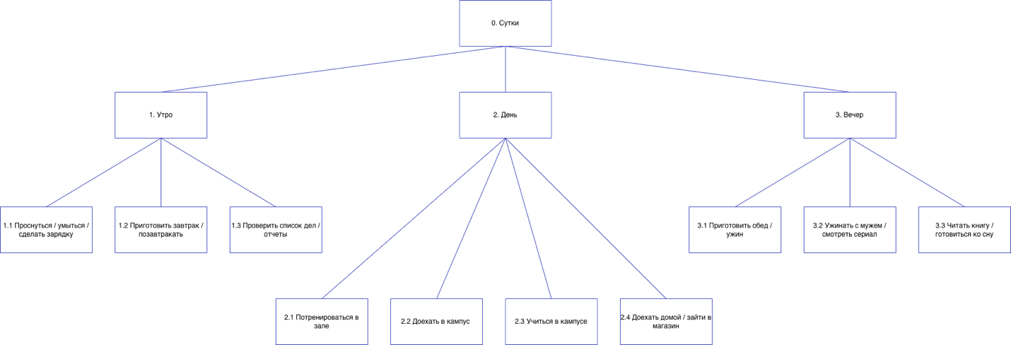

4. Объектная декомпозиция (по цели 2)
Строится для цели 2 – показать роли, которые проживаются за 1 день. Меняется критерий разбиения: не время, а роль.
Критерии уровней
Уровень 1 – роль (тренер / атлет / студентка / человек)
Уровень 2 – активность, относящаяся к этой роли



